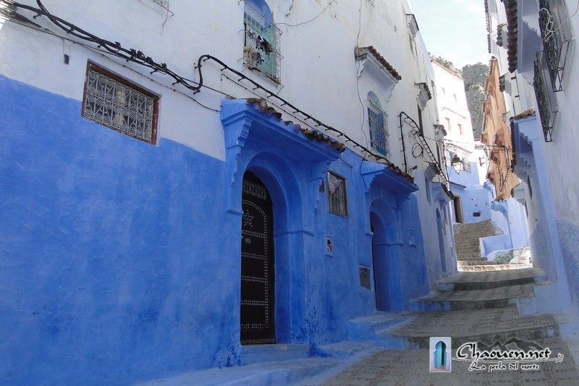Su luz clara y limpia, sus casas blancas y azules, hacen de esta ciudad **una de las más bellas de Marruecos**.Por eso es un destino irresistible para un buen número de pintores y artistas. Chaouen también denominada “La perla del norte”, es una ciudad de cautivadora belleza, a lo que contribuye su arquitectura de diseño popular mediterráneo, con los azules y añiles de sus puertas centenarias y los blancos añilados de las paredes, éstas cubiertas con capas y capas y más capas de cal. **Chaouen**ha sido la inspiración para muchos pintores como Eugéne Delacroix, Maria Fortuny y Henri Matisse

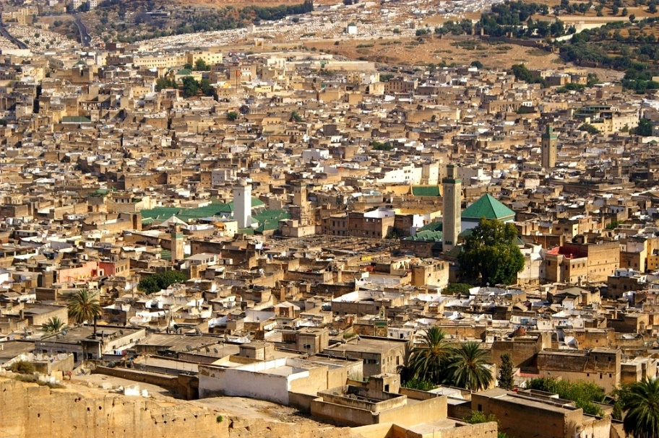Es famosa por su antigua ciudad amurallada, que muchos comparan con la vieja ciudad amurallada de Jerusalén. Es la primera de las **ciudades imperiales de Marruecos**, ya que se remonta al siglo VIII. Es también pienonera en el culto musulmán de **Marruecos** y posee una de las **universidades más antiguas del mundo**. Todas estas primicias hacen de **Fez** una ciudad particularmente atractiva con una cultura viva e influyente. **Fez** es particularmente conocida por ser la **capital cultural** **y espiritual de Marruecos**.

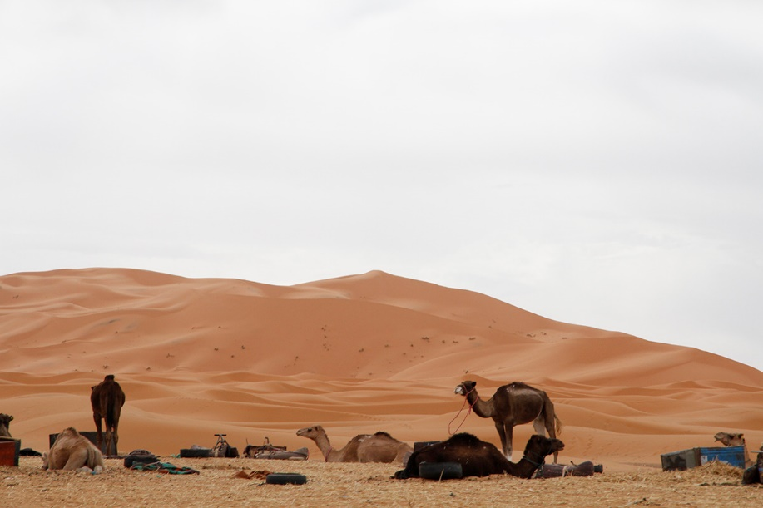

Es la perla del desierto de Marruecos, una verdadera joya muy popular entre los turistas de todo el mundo.**Merzouga** , es un pequeño pueblo en el sureste de Marruecos, a unos 35 kilómetros al sudeste de Rissani, unos 45 kilómetros de Erfoud, y unos 20 kilómetros de la frontera argelina.**,** es conocida mundialmente por sus hermosos paisajes y la inmensidad de sus dunas donde se pierde la vista.  Es por eso que **Merzouga** es uno de los lugares ideales para admirar su puesta de sol, así como para contemplar un magnifico cielo estrellado.